Семинар №1
- Скопируйте из сети Интернет идеальный вариант (с вашей т.з) веб-дизайнерского решения главной страницы сайта и рекламного (статичного) объявления. Объясните (2-3 предложениями) почему они являются лучшими.
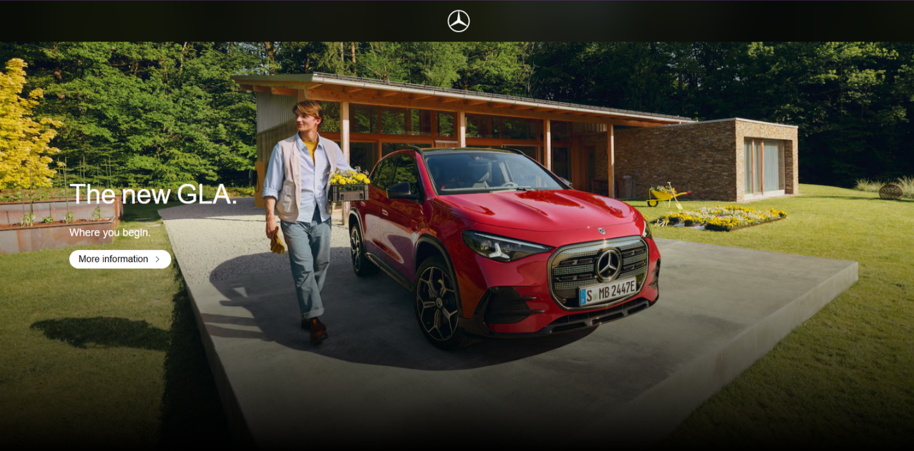
Главная станица сайта mercedes-benz.com – отличный пример понимания целевой аудитории продукта: на ней изображён человек живущий за городом, который занимается садоводством и в следствии этого ему нужна машина способная ездить по бездорожью с большим багажником, а дом на заднем фоне подчёркивает премиальность и изящество бренда.
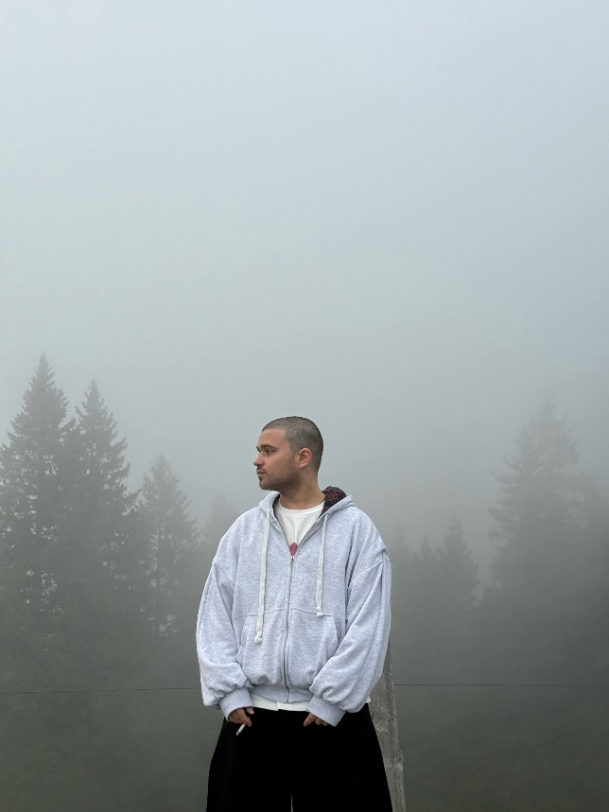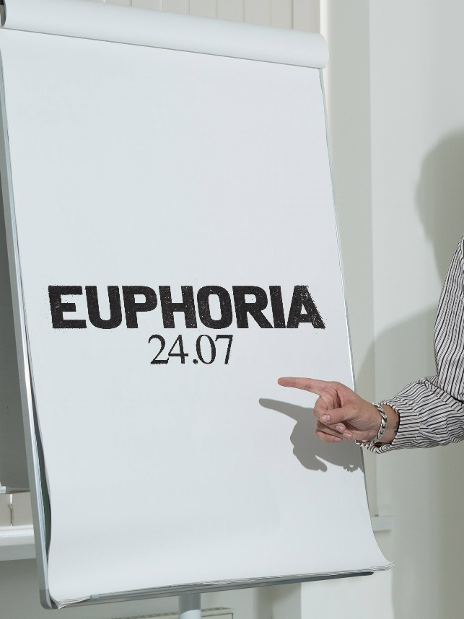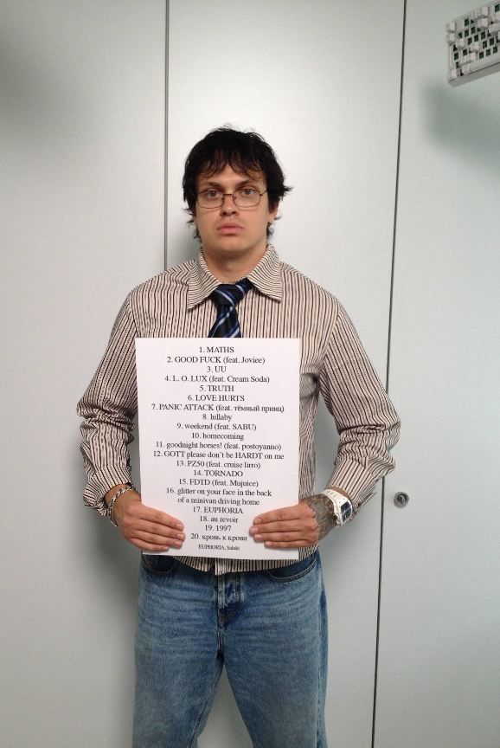

Вместо одного рекламного баннера я хочу разобрать целую промо-компанию исполнителя Saluki перед выходом его музыкального альбома «Euphoria». Ключевой концепцией альбома стала тема взросления артиста Арсения Несатого (сценический псевдоним «Saluki»), который прошёл путь от молодой битмейкера до всероссийски известного исполнителя и отца двоих детей. На первой фотографии представлен сам исполнитель и его преображение перед выходом альбома, что олицетворяет новый этап в жизни и творчестве и в тот же момент на второй и третьей фотографиях показаны название и дата выхода альбома, что помогает фанатам узнать в какой день он выйдет. На четвёртой фотографии показан известный твич-стример Вячеслав «Buster» Леонтьев, что помогает привлечь внимание новых слушателей за счёт известности данного стримера в интернете, а на листе который он держит написан список и название песен с альбома из-за чего люди заранее знают чего им стоит ожидать от предстоящего релиза.

- Заполните таблицу
- Вид компьютерной графики | Определение | Преимущества и недостатки | Область применения
Векторная | Рисунок состоит из линий, фигур и точек, заданных математическими формулами. Каждый элемент — отдельный объект. | Плюсы: не теряет качество при увеличении, маленький размер файла. Минусы: плохо подходит для фотографий. | Логотипы, схемы, чертежи, иконки
Растровая | Картинка состоит из множества точек (пикселей), у каждого пикселя есть свой цвет. | Плюсы: передаёт любые оттенки и детали, хорошо для фото. Минусы: теряет качество при увеличении, большой размер файла. | Фотографии, картинки для веб-сайтов, обработка изображений
Фрактальная | Изображение строится по математическим формулам, где каждая часть повторяет структуру целого. | Плюсы: очень маленький размер файла, бесконечное увеличение. Минусы: сложно создавать вручную, не подходит для обычных картинок. | Природные пейзажи, абстрактные узоры, генерация текстур

3.Заполните таблицу
Понятие КГ | Определение | Единица измерения | Применение
Разрешающая способность устройств печати | Сколько точек принтер может напечатать на одном дюйме бумаги. | dpi (точек на дюйм) | Печать на принтерах, плоттерах, типографии
Разрешающая способность экрана | Сколько пикселей помещается на одном дюйме экрана монитора. | ppi (пикселей на дюйм) | Мониторы, экраны телефонов, планшетов
Разрешающая способность файла | Сколько пикселей приходится на дюйм в самом файле изображения. | ppi (пикселей на дюйм) | Подготовка изображений для печати или экрана
Разрешающая способность (общее) | Количество элементов (точек, пикселей) на заданной площади. Чем их больше — тем чётче картинка. | dpi / ppi | Везде: печать, экраны, хранение изображений

